集美大学计算机工程学院实验报告

课程名称：数据库原理 | 班级： | 实验成绩：
实验编号： | 姓名： | 实验日期：
实验名称： | 学号： | 实验地点：陆大216

一、目的（本次实验所涉及并要求掌握的知识点）
(1)掌握数据库的基本设计
(2)熟悉SQL查询操作

二、实验内容与设计思想（设计思路、主要代码及文字分析、输出结果截图）

//数据库的建立
按照题目要求建立个个元素，把各自id规定为主键。
如:
create table colleges(
id int primary key not null,#学院id
name char(10) not null,#学院名
address char(10) not null, #学院地址
dean char(10) not null #院长姓名
);
而下面的表中应用了外键，把college_id定为外键，防止表中有college没有的元素
create table teacher(
id int primary key not null,
name char(10)not null,
title char(10) not null,
age int not null ,
college_id int,
foreign key (college_id)references colleges(id)
);

- 设计该系统的E-R模型。
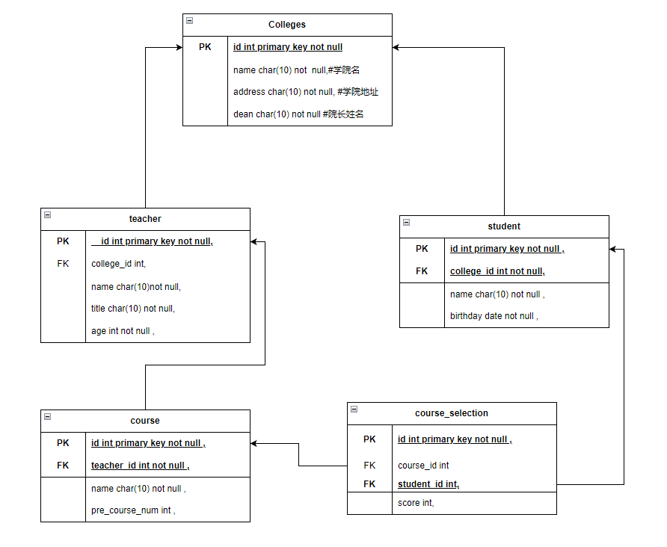

(2)将E-R图转换成关系模型，并指出关系的主码和外码。
//关系模型就是 表名 字段名 数据类型 主键/外键 说明
学院表(college):
字段名 数据类型 主键/外键 说明
id int 主键 学院id
name char(10) 学院名
address char(10) 学院地址
dean char(10) 院长姓名

教师表（teacher）：
字段名 数据类型 主键/外键 说明
id int 主键 教工号
name vchar(10) 教师名
title char(10) 职称
age int 年龄
college_id int 外键 学院id
学生表（student）：
字段名 数据类型 主键/外键 说明
id int 主键 学号
Name char(10) 姓名
birthday date 出生日期
college_id int 外键 学院id

课程表（course）：
字段名 数据类型 主键/外键 说明
id int 主键 课程号
name varchar(50) 课程名
pre_ course_id int 先修课程号
teacher_id int 外键 教师id

选课表（course_selection）：
字段名 数据类型 主键/外键 说明
id int 主键
student_id int 外键 学生id
course_id int 外键 课程id
score int 成绩

关系的主码和外码如下：
- 学院表（college）：主码为 id，无外码。
- 教师表（teacher）：主码为 id，外码为 college_id，参照学院表的 id 字段。
- 学生表（student）：主码为 id，外码为 college_id，参照学院表的 id 字段。
- 选课表（course_selection）：主码为 id，外码为 student_id 和 course_id，分别参照学生表的 id 字段和课程表的 id 字段。

- 写出各关系模式中的最小函数依赖集。
//最小函数依赖集：每个函数依赖集中的箭头表示函数依赖的方向，左侧是决定因素，右侧是被决定因素。最小函数依赖集是指在所有函数依赖中，去掉冗余的部分，得到最小的函数依赖集，可以用来判断关系是否符合范式。

学院表（college）：{id} → {name, address, dean}
教师表（teacher）：{id} → {name, title, age, college_id}
学生表（student）：{id} → {name, birthday, gender, college_id}
课程表(course) : {id} →{name, pre_Course_id, teacher_id}
选课表（course_selection）：{id} → {student_id, course_id, score}
- 检查所有关系模式是否都达到3NF，若没有则进行分解以达到3NF。
经过检查，所有关系模式都已经达到了 3NF，因此不需要进行分解。在这个数据库设计中，每个关系模式都只包含一个主键，并且每个非主属性都完全依赖于主键，不存在传递依赖。因此，所有关系模式都符合 3NF 的要求。
(5)编写SQL语句，创建数据表，并向各个数据表插入几条数据记录(注意结合查询需求)
#插入学院数据：
INSERT INTO colleges VALUES
(1, '计算机学院', 'XX路XX号', '张三'),
(2, '电子信息学院', 'XX路XX号', '李四'),
(3, '机械工程学院', 'XX路XX号', '王五');
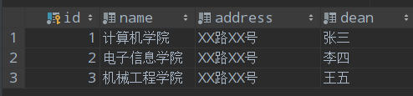
#插入教师数据：
insert into teacher values
(1, '张老师', '教授', 45, 1),
(2, '李老师', '讲师', 35, 2),
(3, '王老师', '副教授', 40, 3);
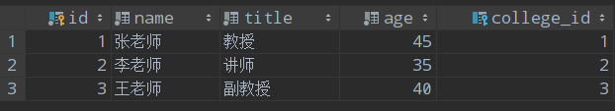
#插入学生消息
INSERT INTO student VALUES
(1,'张三','2000-01-01',1),
(2 ,'李四', '2001-02-02',2),
(3,'王五','2002-03-03',3);
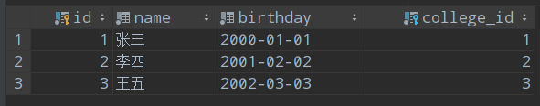
#插入课程消息
insert into course values
(1, 'Java程序设计', null, 1),
(2, '计算机网络', 1, 1),
(3, '数字电路', 1, 2),
(4, '模拟电子技术', 3, 3);
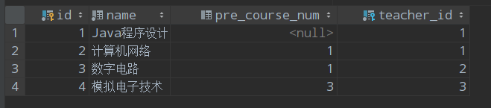
#插入选课数据：
INSERT INTO course_selection (id, student_id, course_id, score) VALUES
(1, 1, 1, 90),
(2, 1, 2, 85),
(3, 2, 3, 80),
(4, 3, 4, 95);
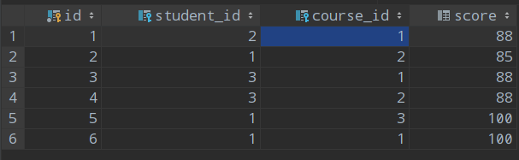
- 编写SQL语句实现以下功能:
(6.1)删除姓名为“李四”的学生选课纪录;
delete from course_selection
where student_id=(select id from student
where student.name='李四');
select *from course_selection;
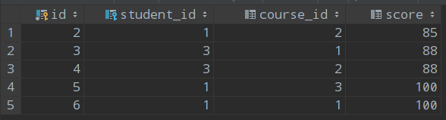
6.2)将选修课程号为“3”的同学成绩加10分;
update course_selection set score=score+10 where course_id=3;
select *from course_selection;
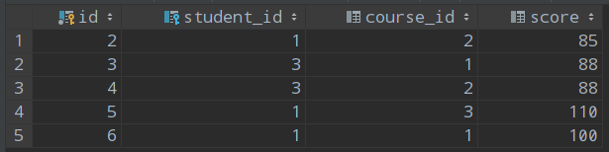
(6.3)查找同时选修“1”号课程和“3”号课程的所有学生的
学号、姓名、课程号和选修成绩。
select student.id ,student.name,course_id,course_selection.score from student,course_selection where student.id=(
SELECT s.id
FROM student s
JOIN course_selection cs ON s.id = cs.student_id
JOIN course c ON cs.course_id = c.id
WHERE c.id IN (1, 3)
GROUP BY s.id
HAVING COUNT(DISTINCT c.id) = 2)and student.id=course_selection.student_id;
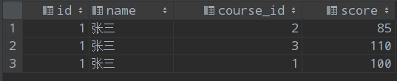
先寻找出student的id 再返回id所对应的所有内容。

三、实验使用环境（本次实验所使用的平台和相关软件）
Idea mysql

四、实验小结（实验中遇到的问题及解决过程、实验中产生的错误及原因分析、实验体会和收获）
没什么困难，是上次实验的巩固。

五、参考文献（书籍、网址链接等）
无

六、源代码附件（完整的程序源代码，注意排版紧凑，字体、字间距选择小一点的）
create database work6;
use work6;

create table colleges(
id int primary key not null,#学院id
name char(10) not null,#学院名
address char(10) not null, #学院地址
dean char(10) not null #院长姓名
);

create table teacher(
id int primary key not null,
name char(10)not null,
title char(10) not null,
age int not null ,
college_id int,
foreign key (college_id)references colleges(id)
);

create table student(
id int primary key not null ,
name char(10) not null ,
birthday date not null ,
college_id int not null,
foreign key (college_id)references colleges(id)

);

create table course(
id int primary key not null ,
name char(10) not null ,
pre_course_num int ,
teacher_id int not null ,
foreign key (teacher_id)references teacher(id)
);
create table course_selection(
id int primary key not null ,
student_id int,
course_id int ,
score int,
foreign key (course_id)references course(id),
foreign key (student_id)references student(id)
);
drop table course;
drop table course_selection;

#插入学院数据：
INSERT INTO colleges VALUES
(1, '计算机学院', 'XX路XX号', '张三'),
(2, '电子信息学院', 'XX路XX号', '李四'),
(3, '机械工程学院', 'XX路XX号', '王五');
#插入教师数据：
insert into teacher values
(1, '张老师', '教授', 45, 1),
(2, '李老师', '讲师', 35, 2),
(3, '王老师', '副教授', 40, 3);

#插入学生消息
INSERT INTO student VALUES
(1,'张三','2000-01-01',1),
(2 ,'李四', '2001-02-02',2),
(3,'王五','2002-03-03',3);

#插入课程消息
insert into course values
(1, 'Java程序设计', null, 1),
(2, '计算机网络', 1, 1),
(3, '数字电路', 1, 2),
(4, '模拟电子技术', 3, 3);

#插入选课数据：
INSERT INTO course_selection (id, student_id, course_id, score) VALUES
(1, 1, 1, 90),
(2, 1, 2, 85),
(3, 2, 3, 80),
(4, 3, 4, 95);

#6.1
delete from course_selection
where student_id=(select id from student
where student.name='李四');

select *from course_selection;
#6.2
update course_selection set score=score+10 where course_id=3;
select *from course_selection;
#6.3

select student.id ,student.name,course_id,course_selection.score from student,course_selection where student.id=(
SELECT s.id
FROM student s
JOIN course_selection cs ON s.id = cs.student_id
JOIN course c ON cs.course_id = c.id
WHERE c.id IN (1, 3)
GROUP BY s.id
HAVING COUNT(DISTINCT c.id) = 2)and student.id=course_selection.student_id;

